TW-DWD03电冰箱制冷系统实训实验装置
一、产品概述：
电冰箱制冷系统实训实验装置是按照职业教育的教学和实训研发的产品。适合高职院校、职业学校的制冷技术、制冷流体机械、家用制冷设备原理与维修、冷库与冷藏技术、制冷设备维修工（初级、中级）等的实训教学课程。电冰箱制冷系统实训实验装置培养掌握空调与制冷技术专业理论知识和专业实践技能，从事空调、制冷设备及系统的技术升级、改造设计、安装、调试、维护、技术管理等方面的技能应用型人才。
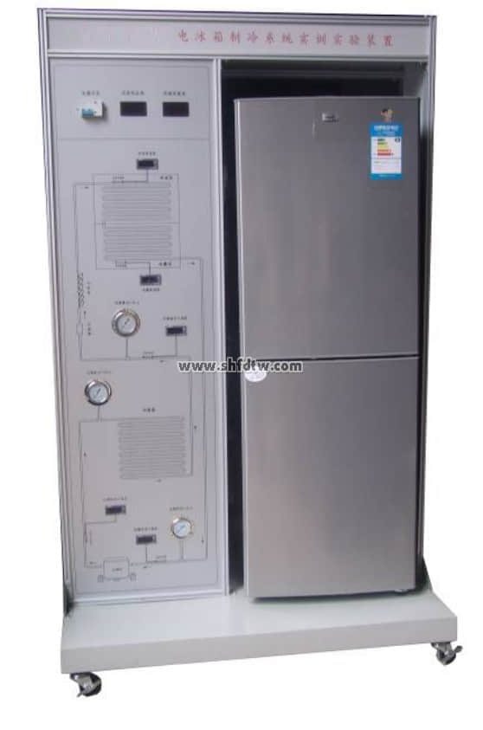
二、产品特点：
1、实训装置采用真实的直冷式双门电冰箱系统，直观展示了直冷式双门电冰箱的系统结构、工作原理，可以清楚的看到制冷循环系统结构，并配有真空压力表、温度表等，便于教学演示讲解及学生对课本知识的理解掌握。
2、整套电冰箱系统真实完整，结构清晰、紧凑，与实际冰箱制冷系统、电气系统一致。同时可满足对直冷式电冰箱实训的。
3、系统采用真实的制冷机组（压缩机、铝复合板吹胀式蒸发器、钢丝式冷凝器、温控器等）满足实训教学。
4、可模拟故障设置，学生根据工艺分析故障可能产生的原因，确定故障发生的范围，并进行排故有利开展技能鉴定、考核工作。

三、技术参数：
1、电源：AC220V±10%50Hz
2、额定输入功率：400W
3、电冰箱总有效容积：215升
4、额定输入电流：1A
4、制冷剂：R600a
5、外形尺寸：1200×800×2000mm
6、安全保护：具有过压、过流、过载、漏电保护措施，符合国家相关标准。
7、环保：材料选用符合国家相关环保标准
四、产品的基本功能：
1、采用真实的电冰箱作为教学、实训、考核对象，使学生能够了解和掌握实际冰箱制冷系统的结构、工作原理及维修技能；
2、制冷系统检测分为温度和压力两个部分；
1）压缩机出口温度；
2）冷凝器出口温度；
3）压缩机进口温度；
4）冷藏室温度；
5）冷冻室温度；
6）冷凝器出口压力；
7）压缩机进、出口压力；
3、老师在教师计算机的智能化考评系统上进行试题编辑，并通过考评系统将编辑好的试题发送到每一个实训考核台的学生计算机上，学生计算机会根据试题内容在电冰箱制冷系统上产生相应的故障点；
4、在制冷系统中设置故障点后，学生通过对故障现象及各测量点的温度、压力数值变化的综合分析来判定故障点的位置，并通过智能化考评系统来答题；
5、智能化考评系统根据学生的答题的对错给出相应的分数，并将答题过程及分数保存供以后查询和打印；
6、采用流程图加测量仪表的方式，可以直接显示各测量仪表所测点的位置，学生可以更加直观地了解制冷系统运行数据变化情况；
7、配套相应的制冷教学软件，该软件可以动态的演示各种相关制冷设备的工作原理和制冷系统的工作过程，交互性强，使学生能够很容易地掌握各种制冷系统的相关技术知识。
五、配置清单：
序号 | 名称 | 主要技术指标 | 数量 | 单位 | 备注
1 | 电冰箱制冷系统考核台台架 |  | 1 | 套
2 | 电冰箱制冷系统流程板 |  | 1 | 块
3 | 电冰箱 |  | 1 | 台
4 | 温度表 | XMZF（H）－600 | 5 | 只 | 数显
5 | 压力表 | MF－35 | 3 | 只 | 带油，指针式
6 | 电压表 | NF300 | 1 | 只 | 数显
7 | 电流表 | NF300 | 1 | 只 | 数显
8 | 电磁阀 | FDF8 | 4 | 只
9 | 储液罐 |  | 1 | 个
10 | 智能化考核系统 | 教师机配置一台教师电脑，学生机配置答题器 | 1 | 套 | 电脑用户自配
11 | 冰箱制冷流程板 |  | 1 | 块
12 | 制冷教学软件 |  | 1 | 套
13 | 专业维修工具 |  | 1 | 套
六、实训项目
1、常握实际冰箱制冷系统的结构、工作原理及维修技能；
2、制冷系统的检测
3、故障点的查找及排除
4、制冷系统制冷剂过多故障；
5、制冷系统毛细管脏堵塞；
6、制冷系统冷凝器出口堵塞；
7、制冷系统高压低压串气故障；
8、制冷系统回气管堵塞；
9、制冷系统制冷剂过少故障。

